FORMULAIRE D’INSCRIPTION A LA VISITE DE L’EXPOSITION
« BIODIVERCITEZ ! »
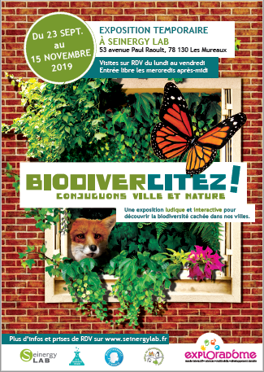
Conjuguons ville et nature

Du 23 septembre au 15 novembre 2019
à SEINERGY LAB, 53 avenue Paul Raoult, 78 130 Les Mureaux
Partez à la découverte de la biodiversité cachée en ville. Rencontrez ses habitants insoupçonnés et les services qu’ils peuvent nous rendre.
Savez-vous que des « oursons d’eau » vivent entre les interstices des pavés ? connaissez-vous les crustacés qui peuplent nos jardins ou les milliards de bactéries qui mangent nos déchets ?
L’approche ludique et interactive de l’exposition « biodivercitez ! » invite à changer de regard sur le vivant en ville et propose d’appréhender les enjeux majeurs de la biodiversité en général.
Apprenons à conjuguer ville et nature : je biodivercite, tu biodivercites, il biodivercite, …
Conception de l’exposition : Exploradôme, 18 avenue Henri Barbusse, 94 400 Vitry-sur-Seine.

la visite comprend un atelier animé par l'Office du Développement Durable en demi groupe (30mm) et une visite libre de l’exposition en demi-groupe (30mm)
Jour et horaire souhaité (sur rendez-vous) :
 | lundi | mardi | jeudi | vendredi
09h30 à 11h
14h à 15h30

Nom de l’école :
Nom de l’enseignant :
Classe :
Nombre d’élèves pour la visite :

Formulaire à renvoyer à : Virginie Bacoulon – v.bacoulon@seinergylab.fr – 01.30.22.48.89

